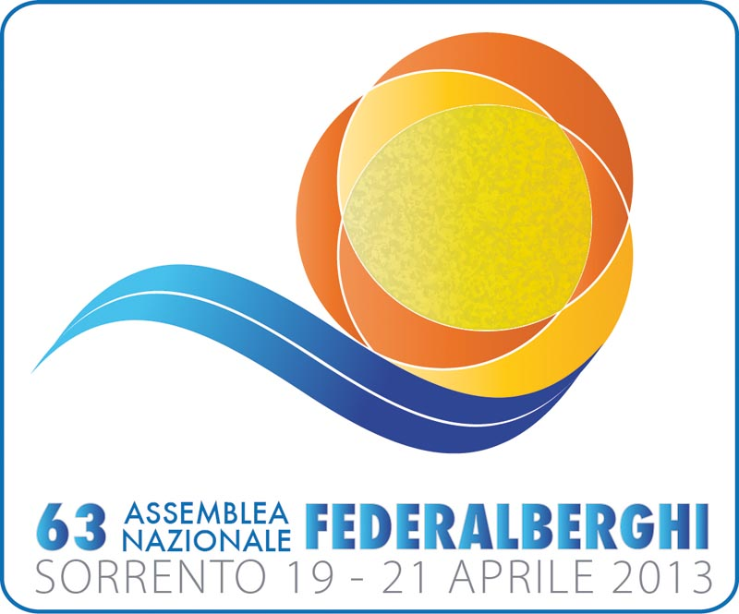


È l’ennesimo grido d’allarme quello che si leva dalle assise della 63^ Assemblea Generale Ordinaria che Federalberghi sta tenendo nella suggestiva cornice di Sorrento.

“Il turismo italiano è allo stremo, -afferma Bernabò Bocca il Presidente della Federazione maggiormente rappresentativa degli alberghi italiani- affossato da una continua flessione della componente italiana, danneggiato dall’introduzione dissennata dell’imposta di soggiorno, investito da un crollo dei margini operativi, colpito al cuore del proprio sistema organizzativo a causa di una emorragia continua di lavoratori resa indispensabile per tenere i bilanci in un equilibrio peraltro precario.

“E quest’ultimo aspetto -sottolinea Bocca- è la nuova emergenza che il settore sta affrontando e che rischia di depauperare la qualità del servizio turistico, uno degli storici fiori all’occhiello dell’ospitalità italiana.

“Se Governo e Parlamento non accelereranno i tempi per risolvere quella che è ormai divenuta una priorità assoluta, non solo il turismo ma l’intera economia nazionale rischia un micidiale tracollo, capace di trascinare con sé quanto i nostri padri hanno faticosamente costruito a partire dalla fine della Seconda Guerra Mondiale.

“L’assenza di una politica turistica, purtroppo, -enfatizza Bocca- sta portando tutti i nodi al pettine e perciò con forza e testardaggine rilanciamo la nostra decennale richiesta della creazione, nel prossimo Esecutivo, di un Ministero per il Turismo con portafoglio e la modifica dell’articolo 117 della Costituzione per ridare allo Stato la competenza in materia turistica, oltre alla facilitazione dei visti turistici dai Paesi BRICS.

“Come pure un serio ed articolato ripensamento dell’applicazione dell’imposta di soggiorno -conclude il Presidente degli albergatori italiani- riteniamo debba essere fatto per superare l’arlecchinata della sua istituzione e l’assoluta e fantasiosa varietà di importi ed esenzioni che ogni Comune ha deliberato col risultato di sembrare più un rompicapo che delle burocratiche istruzioni per l’uso”.

I NUMERI DELLA CRISI

È di -4,7% il numero dei lavoratori registrato nel primo trimestre del 2013 (rispetto allo stesso periodo del 2012).

Nel 2012 il dato finale è stato pari al -3%. Quindi un drastico peggioramento in linea tendenziale.

Nel dettaglio i lavoratori a tempo indeterminato sono diminuiti, nel primo trimestre 2013, del 3,8% e quelli a tempo determinato sono crollati del 6,1%.

Quanto all’andamento dei pernottamenti del primo trimestre 2013 gli italiani fanno segnare un -4,4% e gli stranieri un timido +3,7% per una flessione complessiva dell’1%.

Il saldo tra nuove aperture e chiusure di imprese ricettive nel 2012 ha prodotto un risultato pari a -811 unità.

IL RevPAR (fatturato per camera) nel 2012 ha fatto segnare nel resto d’Europa un +4,8% ed in Italia un -1,2%, aprendo un gap pari al 6% complessivo.

Il turismo italiano produce annualmente 114 miliardi di Euro di consumi, dei quali 30 miliardi di Euro da parte della componente straniera.

Ogni anno in Italia si registrano 375 milioni di pernottamenti, dei quali 250 milioni negli alberghi.

L’imposta di soggiorno al momento è stata applicata da 467 Comuni che tuttavia equivalgono a quasi il 50% della ricettività nazionale.

Nel 2012 le entrate per i Comuni, derivanti dall’imposta di soggiorno, ammontano a 173 milioni di Euro, mentre per il 2013 si prevede che salgano addirittura a 250 milioni di Euro.

Tali importi costituiscono mediamente il 5% delle entrate tributarie dei Comuni e vanno a colmare buchi di bilancio, non venendo reinvestiti per migliorare la turisticità delle località medesime.

Dotare infine i nostri Consolati ed Ambasciate di sportelli dedicati per accelerare e facilitare il rilascio dei visti turistici soprattutto nei Paesi BRICS (Brasile, Russia, India, Cina, Sud Africa), a forte capacità di spesa e propensione ai viaggi, potrebbe produrre risultati di incrementi che stando ai più recenti studi del WTTC (World Travel & Tourism Council) andrebbero dal +5% al + 25% di arrivi e conseguenti pernottamenti.

